**АДМИНИСРАЦИЯ**

**КРАСНОПОЛЯНСКОГО СЕЛЬСОВЕТА**

**НАЗАРОВСКОГО РАЙОНА**

**КРАСНОЯРСКОГО КРАЯ**

**ПОСТАНОВЛЕНИЕ**

27 марта 2024 г. № 21 –п

с. Красная Поляна

Об утверждении состава, маршрута и графика патрулирования

нештатных патрульно-маневренных групп Краснополянского сельсовета

В соответствии с требованиями Федеральных Законов «О пожарной безопасности» от 21.12.1994г. № 69-ФЗ, «Об общих принципах организации местного самоуправления в Российской Федерации» от 06.10.2003г. №131-ФЗ, в целях обеспечения пожарной безопасности населения на территории Краснополянского сельсовета, руководствуясь Уставом Краснополянского сельсовета,

ПОСТАНОВЛЯЮ:

1. Утвердить маршруты патрулирования нештатных патрульно-маневренных групп: описания маршрутов и схемы маршрутов на территории Краснополянского сельсовета (приложение № 1).

2. Утвердить график патрулирования нештатных патрульно-маневренных групп на территории Краснополянского сельсовета (приложение № 2).

3. Настоящее постановление довести до всех причастных лиц.

4. Контроль за выполнением распоряжения оставляю за собой.

5. Распоряжение вступает в силу со дня его подписания.

6. Подлежит опубликованию на официальном сайте администрации Краснополянского сельсовета <http://krasnopolyansky.ru> в сети интернет.

Исполняющий полномочия Ю.Н. Глазунова

главы Краснополянского сельсовета,

заместитель главы

Приложение № 1

к постановлению

администрации

Краснополянского сельсовета

от 27.03.2024 № 21-п

СОСТАВ, МАРШРУТЫ и ГРАФИК ПАТРУЛИРОВАНИЯ

нештатных патрульно-маневренных групп Краснополянского сельсовета

с 20.04.2024 по 31.05.2024

за соблюдением противопожарного режима и оперативного реагирования локализации возгораний с обеспечением средств пожаротушения в границах муниципального образования Краснополянский сельсовет (в границах населенных пунктов и вне их границ, в т.ч. между населенными пунктами вдоль дорог и линий электропередач)

Задачи:

-выявление несанкционированных отжигов сухой растительности, сжигания населением мусора,

-идентификация и выявление термических точек вблизи населенных пунктов;

- принятие мер по локализации и ликвидации выявленных природных загораний,

- определение причин возникновения загораний, установление (выявление) лиц, виновных в совершении административного правонарушения;

- передача информации в надзорные органы по правонарушениям;

- передача информации в ЕДДС о складывающейся обстановке;

-запрос дополнительных сил и средств (при необходимости) для тушения возгораний.

Маршруты патрулирования

Описание маршрута патрулирования № 1

|  |  |  |  |
| --- | --- | --- | --- |
| Наименование населенного пункта | Способ патрулирования | Протяженность маршрута | Время следования |
| с. Красная Поляна | автомобиль | 5 | 7 минут |

Описание маршрута патрулирования № 2

|  |  |  |  |
| --- | --- | --- | --- |
| Наименование населенного пункта | Способ патрулирования | Протяженность маршрута | Время следования |
| с. Красная Поляна-с. Большой Сереж | автомобиль | 10 | 25 минут |

Описание маршрута патрулирования № 3

|  |  |  |  |
| --- | --- | --- | --- |
| Наименование населенного пункта | Способ патрулирования | Протяженность маршрута | Время следования |
| с. Красная Поляна –  д. Лесные Поляны | автомобиль | 7 | 15 минут |

Описание маршрута патрулирования № 4

|  |  |  |  |
| --- | --- | --- | --- |
| Наименование населенного пункта | Способ патрулирования | Протяженность маршрута | Время следования |
| с. Большой Сереж – д. Ярлыково | автомобиль | 12 | 30 минут |

Описание маршрута патрулирования № 5

|  |  |  |  |
| --- | --- | --- | --- |
| Наименование населенного пункта | Способ патрулирования | Протяженность маршрута | Время следования |
| с. Большой Сереж – д. Владимировка | автомобиль | 17 | 30 минут |

Описание маршрута патрулирования № 6

|  |  |  |  |
| --- | --- | --- | --- |
| Наименование населенного пункта | Способ патрулирования | Протяженность маршрута | Время следования |
| д.Лесные Поляны – д. Малая Сосновка | автомобиль | 20 | 40 минут |

**МАРШРУТ № 1**

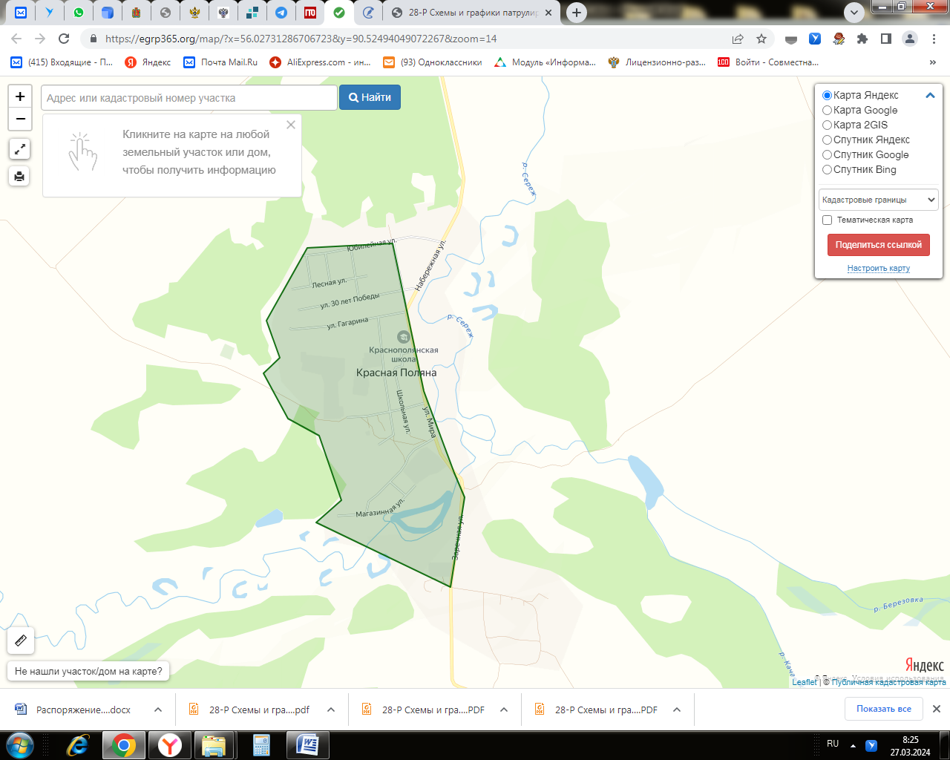

**МАРШРУТ № 2**

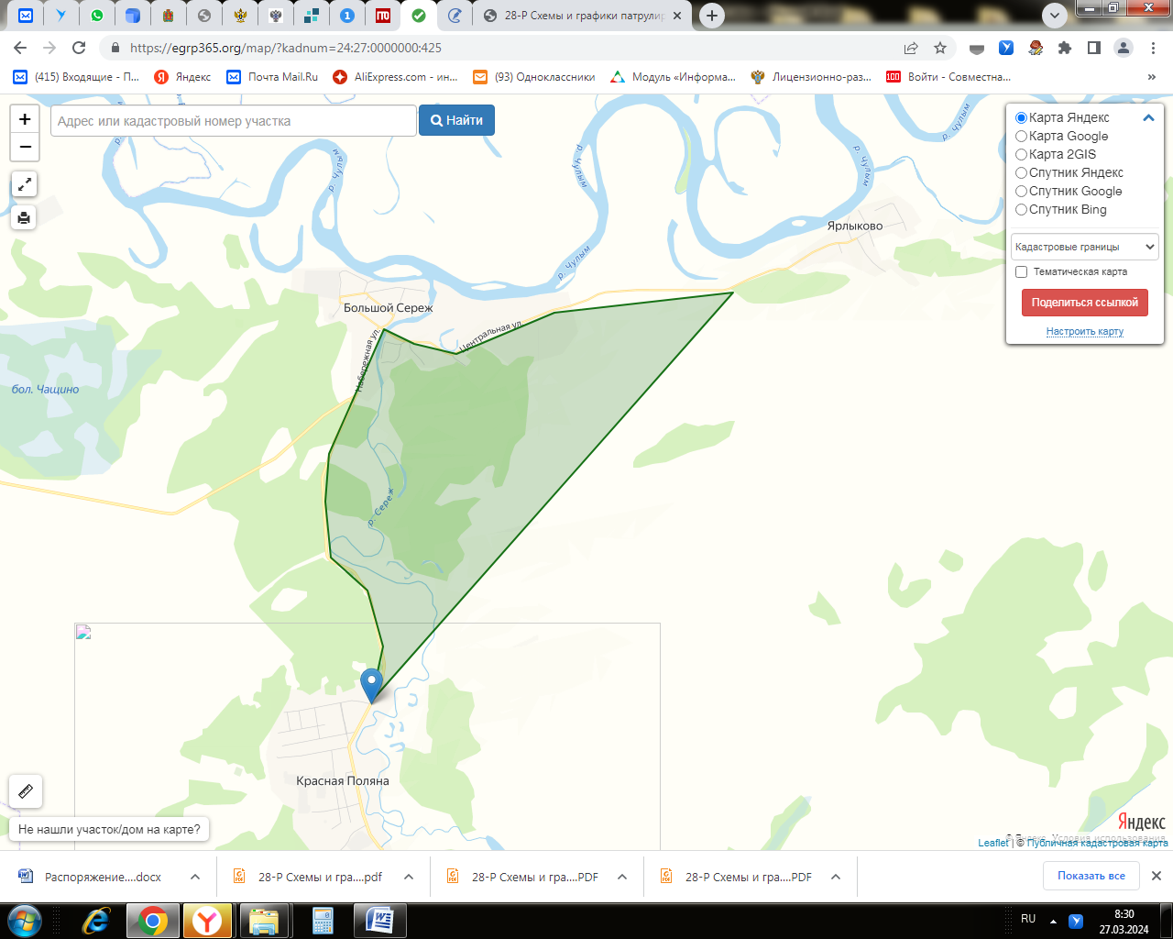

**МАРШРУТ № 3**

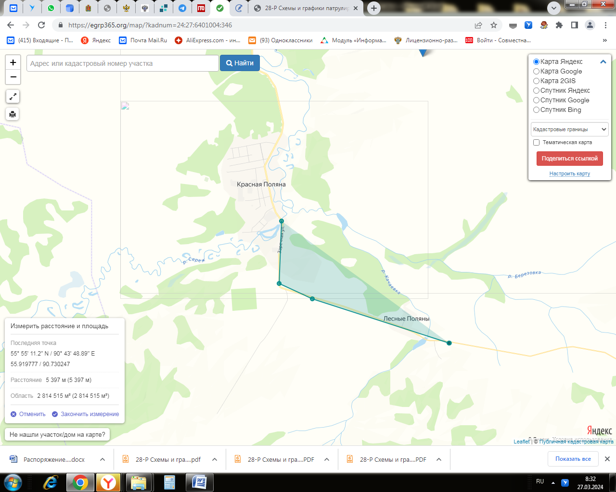

**МАРШРУТ № 4**

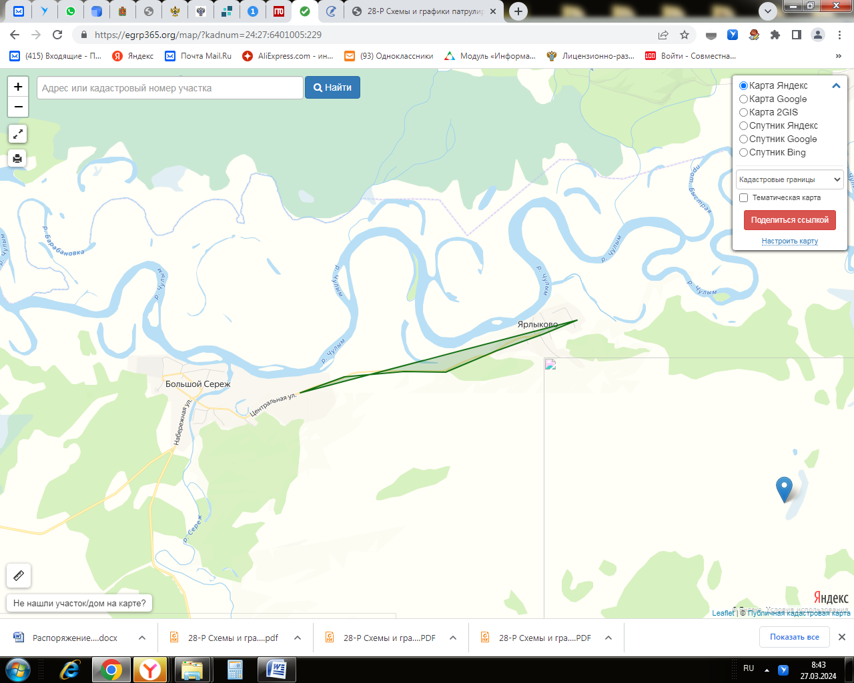

**МАРШРУТ № 5**

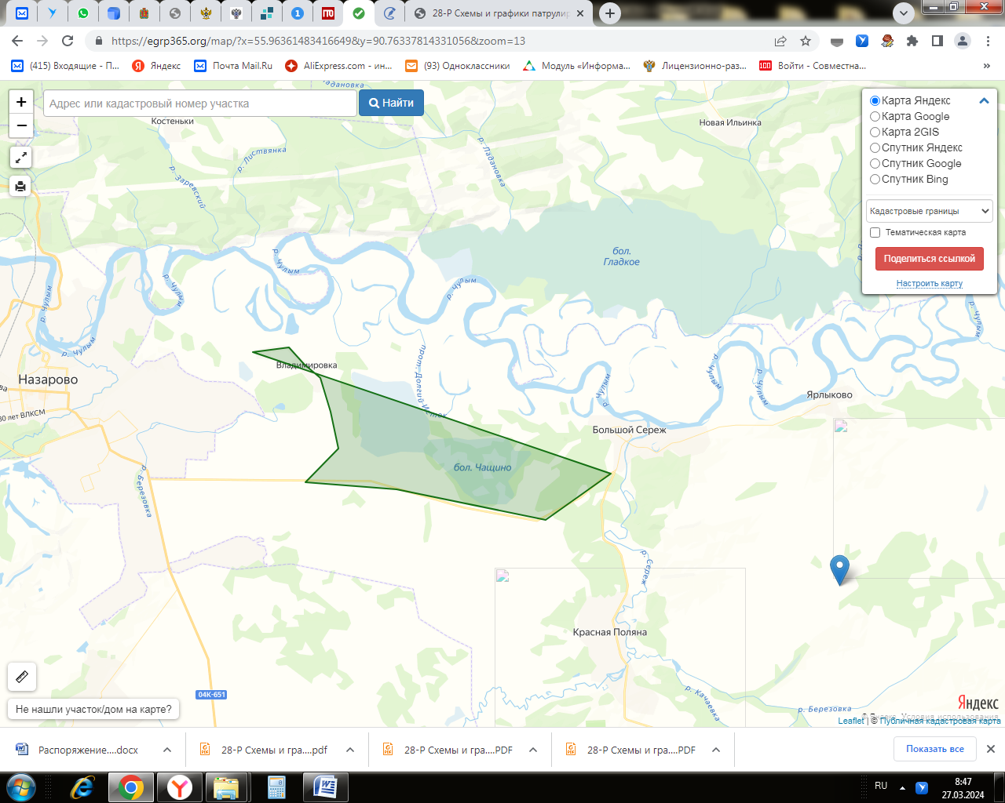

**МАРШРУТ № 6**

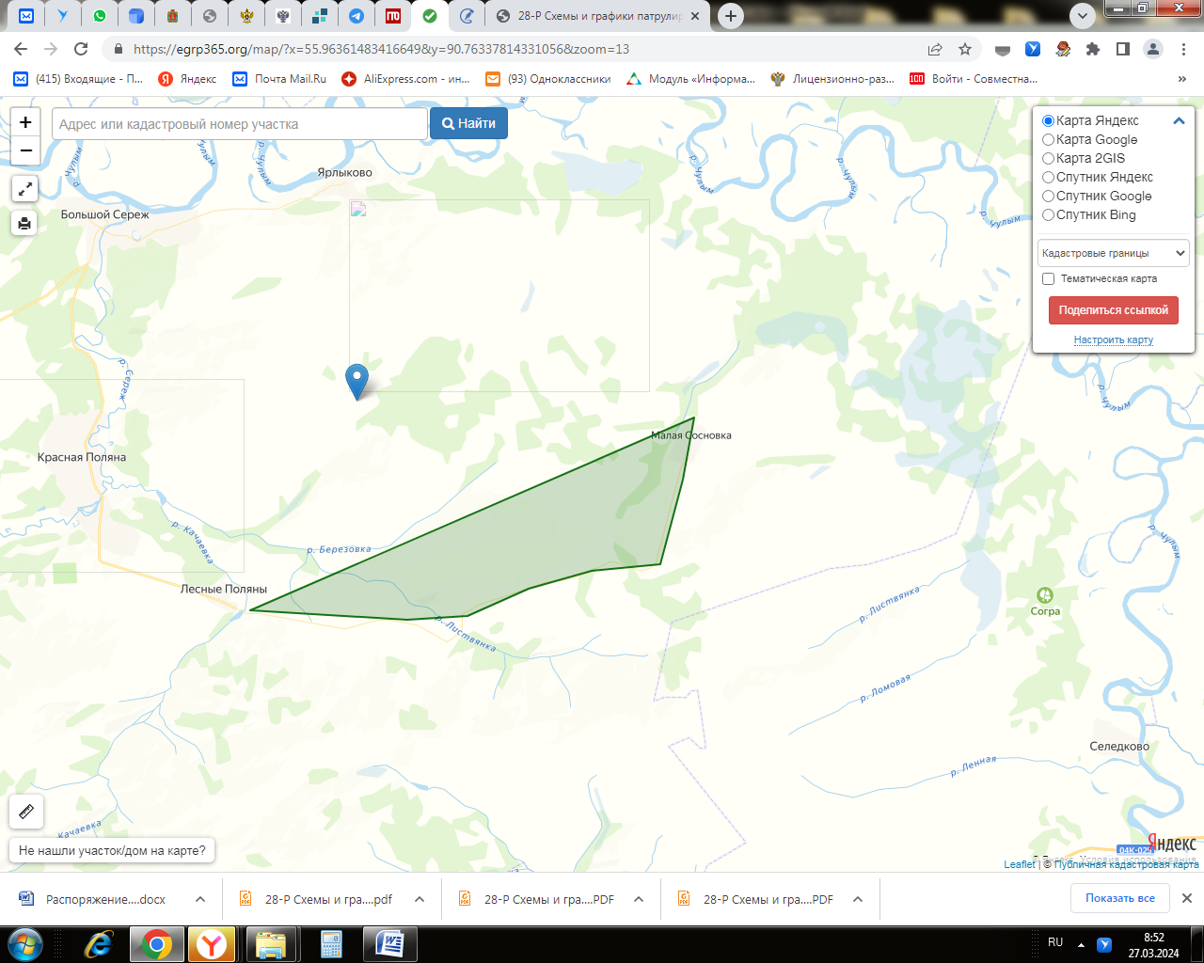

Приложение № 2

к постановлению

администрации

Краснополянского сельсовета

от 27.03.2024 № 21-п

График патрулирования нештатных патрульно-маневренных групп в пожароопасный период на территории Краснополянского сельсовета

с. Красная Поляна

|  |  |  |  |  |
| --- | --- | --- | --- | --- |
| №  п/п | Ф.И.О.  дежурного | Дата  дежурства | Время  дежурства | Сотовый телефон |
| 1. | Сергиенко С.А. | с 10.04.2024 по 31.05.2024 | постоянно | 89233086339 |
| 2. | Тимофеев А.Д. | с 10.04.2024 по 31.05.2024 | постоянно | 89233058447 |

с. Большой Сереж, д. Ярлыково

|  |  |  |  |  |
| --- | --- | --- | --- | --- |
| №  п/п | Ф.И.О.  дежурного | Дата  дежурства | Время  дежурства | Сотовый телефон |
| 1. | Доронин Ю.В. | с 10.04.2024 по 31.05.2024 | постоянно | 89333352544 |
| 2. | Фроленко А.П. | с 10.04.2024 по 31.05.2024 | постоянно | 89233700341 |

д. Владимировка

|  |  |  |  |  |
| --- | --- | --- | --- | --- |
| №  п/п | Ф.И.О.  дежурного | Дата  дежурства | Время  дежурства | Сотовый телефон |
| 1. | Абрамов С.П. | с 10.04.2024 по 31.05.2024 | постоянно | 89235743105 |
| 2. | Шумилов Н.П. | с 10.04.2024 по 31.05.2024 | постоянно | 89233055187 |

д. Лесные Поляны, д. Малая Сосновка

|  |  |  |  |  |
| --- | --- | --- | --- | --- |
| №  п/п | Ф.И.О.  дежурного | Дата  дежурства | Время  дежурства | Сотовый телефон |
| 1. | Цыпленков О.Н. | с 10.04.2024 по 31.05.2024 | постоянно | 89235743804 |
| 2. | Дворников А.П. | с 10.04.2024 по 31.05.2024 | постоянно | 89235751780 |
| 3. | Вигель Е.И. | с 10.04.2024 по 31.05.2024 | постоянно | 89232792167 |